2) Để thực hiện phép trừ giữa 2 loại quan hệ, trong SQL, ta sử dụng toán tử:
A. ADD
B. MINUS
C. EXCEPT
D. DIVIDE
[<br>]
3) Cho dữ liệu của 2 bảng TableA và TableB như bên dưới:
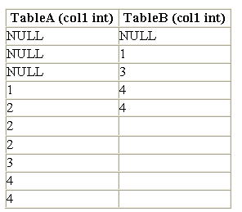
Hãy cho biết kết quả của câu truy vấn sau:
SELECT * FROM TableA EXCEPT SELECT * FROM TableB
A. Col1
-----------
1
B. Col1
-----------
2
C. Col1
-----------
3
D. Col1
-----------
4
[<br>]
4) Để thực hiện phép giao giữa 2 loại quan hệ, trong SQL, ta sử dụng toán tử:
A. ADD
B. MINUS
C. EXCEPT
D. INTERSECT
[<br>]
5) Một loại mối kết hợp bậc một-hai ngôi với bản số nhiều-nhiều thì khi chuyển sang mô hình quan hệ, số loại quan hệ sẽ là?
A. 1 loại quan hệ
B. 2 loại quan hệ
C. 3 loại quan hệ
D. 4 loại quan hệ
[<br>]
6) Trong database QLBH có bảng KHACHHANG và bảng HOADON. Mỗi một hóa đơn chỉ bán cho một khách hàng, và mỗi một khách hàng có thể không có hoặc có nhiều hóa đơn. Nên chọn các cột làm khóa chính và khóa ngoại trong các bảng như thế nào?
A. Trong bảng KHACHHANG chọn khóa chính là Mã hóa đơn (MaHD). Trong bảng HOADON chọn khóa chính là Mã khách hàng (MaKH).
B. Trong bảng KHACHHANG chọn khóa chính là Mã khách hàng (MaKH). Trong bảng HOADON chọn khóa chính là Mã hóa đơn (MaHD).
C. Trong bảng KHACHHANG chọn khóa chính là Mã khách hàng (MaKH). Trong bảng HOADON chọn khóa ngoại là Mã hóa đơn (MaHD).
D. Trong bảng KHACHHANG chọn khóa chính là Mã khách hàng (MaKH). Trong bảng HOADONchọn khóa ngoại là Mã khách hàng (MaKH).
[<br>]
7) Cho biết giá trị của Q = R ÷ S?
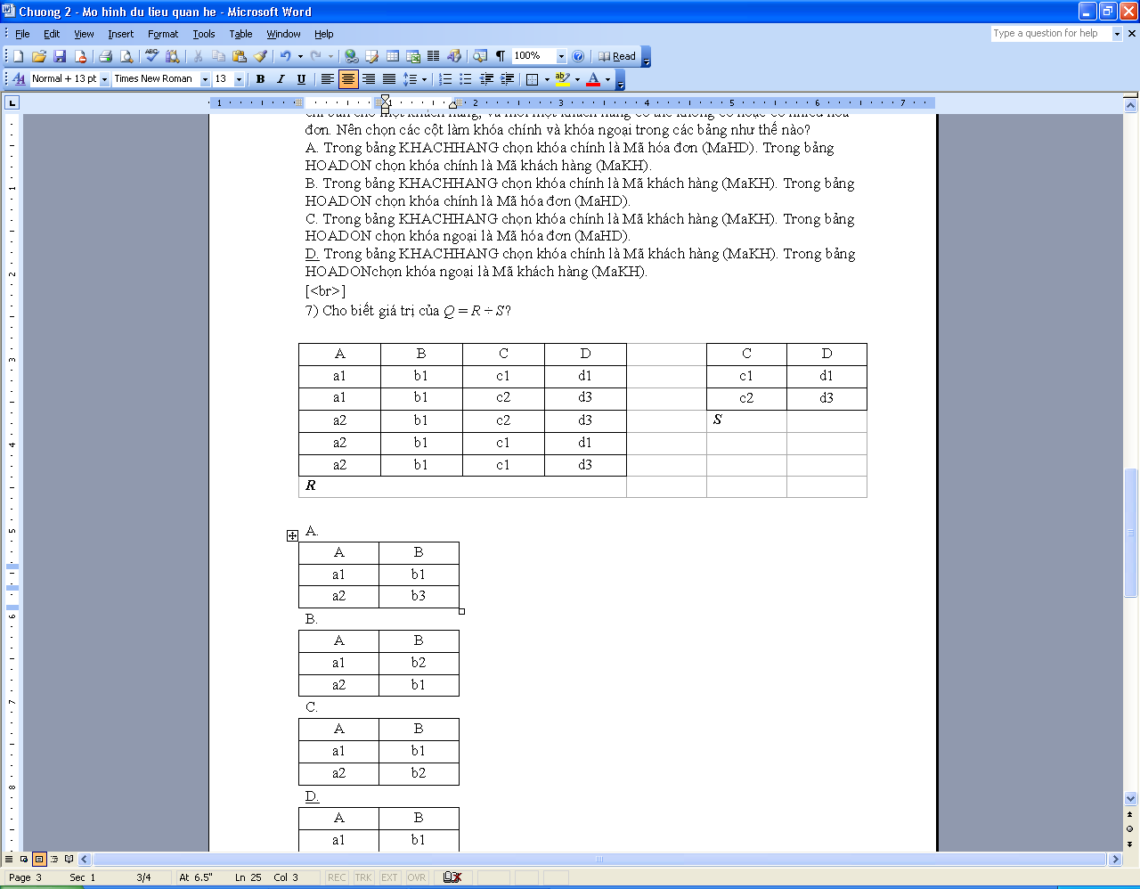
A.
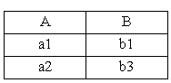
B.
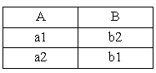
C.
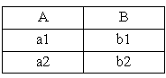
D.
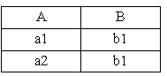
[<br>]
8) Loại quan hệ R định nghĩa trên tập các thuộc tính U = {A₁,A₂,…A_{n}}. Khi đó K ⊆ U là khóa của loại quan hệ R nếu thỏa:
A. (i) K xác định được giá trị của A_{j}, với mọi j = 1,2,…,n
(ii) Không tồn tại K’ ⊆ K mà K’<> K có thể xác định được giá trị của A_{j}, với mọi j = 1,2,…,n
B. (i) K không xác định được giá trị của A_{j}, với mọi j = 1,2,…,n
(ii) Không tồn tại K’ ⊆ K mà K’ có thể xác định được giá trị của A_{j}, với mọi j = 1,2,…,n
C. (i) K xác định được giá trị của A_{j}, với mọi j = 1,2,…,n
(ii) Tồn tại K’ ⊆ K mà K’ có thể xác định được giá trị của A_{j}, với mọi j = 1,2,…,n
D. (i) K xác định được giá trị của A_{j}, với mọi j = 1,2,…,n
(ii) Không tồn tại K’ mà K’ có thể xác định được giá trị của A_{j}, với mọi j = 1,2,…,n

9) Một thuộc tính phải bao gồm 3 tính chất sau:
A. Tên, kiểu dữ liệu và miền giá trị.
B. Tên, kiểu dữ liệu và quy tắc đặt tên
C. Tên, miền giá trị và thứ tự trong loại quan hệ
D. Tên, kiểu dữ liệu và phạm vi sử dụng
[<br>]
10) Tại sao phải khai báo kích thước cho mỗi thuộc tính?
A. Để giúp hệ thống kiểm tra tính đúng đắn khi nhập dữ liệu.
B. Để có thể tính kích thước của bản ghi (bộ dữ liệu) và xác định vị trí các trường trong bản ghi.
C. Để hệ thống dự trữ vùng nhớ phục vụ việc ghi dữ liệu.
D. Vì dữ liệu của mỗi hệ quản trị cơ sở dữ liệu khác nhau.
5) Kết nối bằng nhau các quan hệ theo thuộc tính là:
A. Thực hiện tích Đề Các và phép chọn
B. Thực hiện tích Đề Các và phép chiếu
C. Thực hiện phép chiếu và chia
D. Thực hiện phép chiếu và phép chọn
6) Chọn một khẳng định nào sau đây là đúng nhất khi nói về phép hợp:
A. Hợp thuộc tính của loại quan hệ hợp với các thuộc tính của các loại quan hệ nguồn
B. Hợp các bộ của loại quan hệ hợp với các bộ của các loại quan hệ nguồn
C. Hợp của 2 quan hệ khả hợp là một quan hệ khả hợp với các quan hệ nguồn
D. Hợp của 2 quan hệ là một quan hệ khả hợp với các quan hệ nguồn
7) Chọn một khẳng định nào sau đây là đúng nhất khi nói về phép giao:
A. Thuộc tính của loại quan hệ giao là giao các thuộc tính của các loại quan hệ nguồn
B. Giao của các quan hệ là một quan hệ
C. Giao các bộ của loại quan hệ giao với các bộ của các loại quan hệ nguồn
D. Giao của các quan hệ khả hợp là một quan hệ khả hợp

8) Cho quan hệ R gồm các thuộc tính: K: mã thuê bao (khóa chính), TB: tên thuê bao, SDT: số điện thoại, DC: điạ chỉ. Chọn câu đúng sau đây khi có yêu cầu in tên các thuê bao có cùng tên là Nguyễn Nguyệt Hương, biểu diễn bằng đại số quan hệ:
A. δ _{TB =”Nguyễn Nguyệt Hương”}(R)
B. Π_{TB}(δ _{TB =”Nguyễn Nguyệt Hương”}(R))
C. Π_{SDT}(δ _{TB =”Nguyễn Nguyệt Hương”}(R))
D. COUNT(*)(δ _{TB =”Nguyễn Nguyệt Hương”}(R))

9) Cho quan hệ R gồm các thuộc tính: K: mã thuê bao (khóa chính), TB: tên thuê bao, SDT: số điện thoại, D:C điạ chỉ. Chọn câu đúng sau đây khi có yêu cầu tính tổng số các thuê bao có cùng tên là Lê Ngọc Hà, biểu diễn bằng đại số quan hệ:
A. Π_{K#, TB, DC, SDT}(δ _{TB =”Lê Ngọc Hà”}(R))
B. Π*( δ _{TB =”Lê Ngọc Hà”}(R))
C. Π_{SDT}(δ _{TB =”Lê Ngọc Hà”}(R))
D. Π_{count(*)} (δ _{TB =”Lê Ngọc Hà”}(R))

10) Cho quan hệ R1 gồm các thuộc tính: K: mã khách hàng (khóa chính), KH: tên khách hàng, DC: địa chỉ và TK: tài khoản. R2 gồm các thuộc tính: S: số hóa đơn (khóa chính), NgayHD: ngày lập hóa đơn, Tongtien: tổng tiền hóa đơn, K: mã khách hàng. Chọn câu đúng sau đây khi có yêu cầu in các khách hàng đã mua hàng trong ngày 20/11/2011, biểu diễn bằng đại số quan hệ:
A. δ _{NgayHD=’20/11/2011’}(R1)
B. Π_{K,KH,DC,TK}(δ _{NgayHD=’20/11/2011’}(R1_{R1.K = R2.K}R2))
C. _{K,KH,DC,TK}(δ _{NgayHD=’20/11/2011’}(R1_{R1.K = R2.K}R2))
D. Π*( δ _{NgayHD=’20/11/2011’}(R1_{R1.K = R2.K}R2))

11) Cho quan hệ R1 gồm các thuộc tính: K: mã khách hàng (khóa chính), KH: tên khách hàng, DC: địa chỉ và TK: tài khoản. R2 gồm các thuộc tính: S: số hóa đơn (khóa chính), NgayHD: ngày lập hóa đơn, Tongtien: tổng tiền hóa đơn, K: mã khách hàng. Chọn câu đúng sau đây khi có yêu cầu in tổng số khách hàng đã mua hàng trong ngày 20/11/2011, biểu diễn bằng đại số quan hệ:
A. Π_{count(*)}(δ _{NgayHD=’20/11/2011’} (R1_{R1.K = R2.K}R2))
B. count()(δ _{NgayHD=’20/11/2011’} (R1_{R1.K = R2.K}R2))
C. _{NgayHD}Π_{count(*)}(R1_{R1.K = R2.K}R2)
D. _{NgayHD}Π_{count()}(R1_{R1.K = R2.K}R2)

12) Cho quan hệ R1 gồm các thuộc tính: K: mã khách hàng (khóa chính), KH: tên khách hàng, DC: địa chỉ và TK: tài khoản. R2 gồm các thuộc tính: S: số hóa đơn (khóa chính), NgayHD: ngày lập hóa đơn, Tongtien: tổng tiền hóa đơn, K: mã khách hàng. Chọn câu đúng sau đây khi có yêu cầu in số hóa đơn của các hóa đơn trong ngày 20/11/2011, biểu diễn bằng đại số quan hệ:
A. Π_{KH}(δ _{NgayHD=’20/11/2011’}(R1_{R1.K = R2.K}R2))
B. Π_{S}(δ _{NgayHD=’20/11/2011’}(R1_{R1.K = R2.K}R2))
C. _{KH}(δ _{NgayHD=’20/11/2011’}(R1_{R1.K = R2.K}R2))
D. *( δ _{NgayHD=’20/11/2011’}(R1_{R1.K = R2.K}R2))

14) Ký hiệu ∏_{K}(R) là:
A. Chọn thuộc tính K của loại quan hệ R.
B. Chiếu trên thuộc tính K của loại quan hệ R.
C. Chọn các bộ thỏa điều kiện K trên loại quan hệ R.
D. Chọn tất cả thuộc tính, trừ thuộc tính K trên loại quan hệ R.

15) Ký hiệu δ _{P}(R) là:
A. Chọn các bộ của R thỏa điều kiện P.
B. Chọn các bộ của R không thỏa điều kiện P.
C. Chọn thuộc tính P trên loại quan hệ R
D. Chọn tất cả thuộc tính, trừ thuộc tính P trên loại quan hệ R.

16) Ký hiệu ∏_{K}(δ_{P})(R) là:
A. Chiếu trên thuộc tính K của loại quan hệ R thỏa điều kiện P.
B. Chiếu trên thuộc tính P của loại quan hệ R thỏa điều kiện K.
C. Chiếu trên thuộc tính K của loại quan hệ R không thỏa điều kiện P.
D. Chiếu trên thuộc tính K và P của loại quan hệ R.

17) Ký hiệu S ← δ_{P}(R) là:
A. Gán δ_{P}(R) cho S.
B. Đổi tên σ_{P}(R) thành tên mới là S.
C. Chọn thuộc tính P của loại quan hệ R và đổi tên thành S.
D. Chọn các bộ S trong loại quan hệ R thỏa điều kiện P.

18) Ký hiệu R x S (hoặc R*S) là:
A. Phép giao giữa hai loại quan hệ R và S.
B. Phép nhân giữa hai loại quan hệ R và S.
C. Tích Đề-các giữa hai loại quan hệ R và S.
D. Phép hội giữa hai loại quan hệ R và S.

22) Ký hiệu R  S là:
A. Phép giao giữa hai loại quan hệ R và S.
B. Phép nhân giữa hai loại quan hệ R và S.
C. Phép kết giữa hai loại quan hệ R và S.
D. Phép hội giữa hai loại quan hệ R và S.

19) Phép toán R ∩ S =?
A. R∪S − ((R−S) ∪ (S−R))
B. R∪S − ((R\S) ∪ (S−R))
C. R∪S − ((R−S) ∪ (S\R))
D. R∪S − ((R−S) ∩ (S−R))

20) Phép toán R _{C}S =?
A. δC(R×S)
B. δC(R\S)
C. δC(R*S)
D. δC(R÷S)
21) Phép toán R ∪ S =?
A. {t / t ∈ R ∨ t ∈ S}
B. {t / t ∈ R ∧ t ∈ S}
C. {t / t ∈ R \ t ∈ S}
D. {t / t ∈ R ÷ t ∈ S}
22) Phép toán R _{C}S =?
A. δC(R×S)
B. δC(R\S)
C. δC(R*S)
D. δC(R÷S)

23) Hai lược đồ quan hệ R(A1, A2, …, An) và S(B1, B2, …, Bm) là khả hợp nếu:
A. n = m và DOM(Ai) = DOM(Bi), 1≤ i ≤ n.
B. n > m và DOM(Ai) = DOM(Bi), 1≤ i ≤ n.
C. n < m và DOM(Ai) = DOM(Bi), 1≤ i ≤ n.
D. n = m và DOM(Ai) <> DOM(Bi), 1≤ i ≤ n.

24) Cho câu truy vấn: SELECT A1, A2 FROM R1, R2 WHERE A1=’Viet Nam’. Hãy chọn một khẳng định đúng sau đây:
A. δ_{A1=’Viet Nam’}(Π_{A1,A2}(R1R2))
B. Π (δ_{A1=’Viet Nam’}(R1R2))
C. Π_{A1,A2} (δ_{A1=’Viet Nam’}(R1R2))
D. Π_{A1,A2} (R1) δ_{A1=’Viet Nam’}(R2)

25) Cho câu truy vấn: SELECT A FROM R1, R2 WHERE R1.A=R2.A. Hãy chọn một khẳng định đúng sau đây:
A. δ_{R1.A=R2.A}(R₁) δ_{R1.A=R2.A}(R₂)
B. Π_{A}(δ_{R1.A=R2.A}(R₁R₂))
C. B_{A}(R₁) Π_{A}(R₂)
D. δ_{R1.A=R2.A}(δ_{R1.A=R2.A}(R₁R₂))

